**Lời cảm ơn**

Trước hết, nhóm tôi xin chân thành cảm ơn các thầy cô Trường Đại học Tây Bắc đặc biệt là các thầy cô đã tận tình dạy bảo chúng tôi trong suốt quá trình thực hiện đề tài tại nhà trường.

Tôi xin gửi lời biết ơn sâu sắc đến Thạc sĩ Phạm Quang Trung, thầy hướng dẫn, đã dành nhiều thời gian và tâm huyết hướng dẫn chúng tôi nghiên cứu trong suốt thời gian qua.

Mặc dù chúng tôi đã có nhiều cố gắng hoàn thành đề tài một cách tốt nhất, tuy nhiên do năng lực còn nhiều hạn chế nên không thể tránh khỏi những thiếu sót. Vì vậy, chúng tôi rất mong nhận được những đóng góp quý báu của thầy cô và các bạn.

Sơn La, ngày 29 tháng 4 năm 2016

Nhóm đề tài

**Mục lục**

1.1 linq to sql 4

1.2 linq to sql là gì? 4

1.2.1 mô hình hóa cơ sở dữ liệu dùng linq to sql 4

1.2.2 Tìm hiểu lớp DataContext 5

1.2.3 các ví dụ linq to sql 6

1.2.4 tổng kết 8

1.3 Mô hình 3 lớp 8

1.3.1 Giới thiệu các thành phần của mô hình 3layer 8

1.3.2 GUI Layer. 9

1.3.3 Business Logic Layer 9

1.3.4 Data Access Layer 9

Chương 2: Xây dựng chương trình quản lí bán xăng 10

2.1 Thiết kế cơ sở dữ liệu 10

2.1.1 Xác định các bảng dữ liệu, các thuộc tính 10

2.1.2 Sơ đồ liên kết cơ sở dữ liệu: 12

2.2 Thiết kế giao diện người dùng 14

2.2.1 Giao diện thuế 14

2.2.2 Giao diện mặt hàng 15

2.2.3 Giao diện đơn giá nhập và đơn giá bán 15

2.2.4 Giao diện hàng nhập và hàng mua: 16

2.2.5 Giao diện kho 16

2.2.6 Giao diện báo cáo 17

3 Kết luận 17

4 Kiến nghị 17

**Danh mục hình ảnh**

Hình 1. Ví dụ về CSDL LinQ to SQL 4

Hình 2. Mô hình LinQ to SQL trong visual studio 5

Hình 3 . Ví dụ câu lệnh LinQ to SQL 6

Hình 4. Ví dụ câu lệnh cập nhật dữ liệu trong visual studio 6

Hình 5. Chèn thêm sử dụng LinQ to SQL 7

Hình 6. Ví dụ xóa trong LinQ to SQL 7

Hình 7. Gọi một thủ tục trong LinQ to SQL 8

Hình 8. Ví dụ lấy sản phẩm có phân trang trong visual studio 8

Hình 9. Mô hình 3 lớp 9

Hình 10. Bảng thuế 10

Hình 11. Bảng mặt hàng 10

Hình 12. Bảng đơn giá bán 11

Hình 13. Bảng đơn giá nhập 11

Hình 14. Bảng đơn giá nhập 12

Hình 15. Bảng kho 12

Hình 16. Mô hình liên kết 13

Hình 17. Giao diện thuế 14

Hình 18. Giao diện mặt hàng 15

Hình 19. Giao diện đơn giá nhập và đơn giá bán 15

Hình 20. Giao diện hàng nhập và hàng mua 16

Hình 21. Giao diện kho 16

Hình 22. Giao diện báo cáo 17

**Chương 1: Tổng quan kiến thức**

## **linq to sql**

## **linq to sql là gì?**

LINQ to SQL là một phiên bản hiện thực hóa của ORM (object relational mapping) có bên trong .NET Framework từ bản .NET 3.5, nó cho phép mô hình hóa một cơ sở dữ liệu dùng các lớp .NET. Sau đó có thể truy vấn cơ sở dữ liệu (CSDL) dùng LINQ, cũng như cập nhật, thêm, xóa dữ liệu từ đó. LINQ to SQL hỗ trợ đầy đủ transaction, view và các stored procedure (SP). Nó cũng cung cấp một cách dễ dàng để thêm khả năng kiểm tra tính hợp lệ của dữ liệu và các quy tắc vào trong mô hình dữ liệu.

### mô hình hóa cơ sở dữ liệu dùng linq to sql

Visual Studio đã tích hợp thêm một trình thiết kế LINQ to SQL như một công cụ dễ dàng cho việc mô hình hóa một cách trực quan các CSDL dùng LINQ to SQL. Bằng cách dùng trình thiết kế LINQ to SQL, có thể dễ dàng tạo một mô hình cho CSDL mẫu giống như dưới đây:

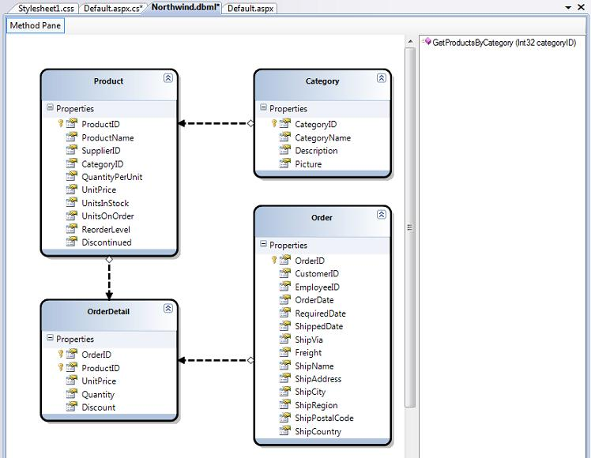

Hình 1. Ví dụ về CSDL LinQ to SQL

Mô hình LINQ to SQL ở trên định nghĩa bốn lớp thực thể: Product, Category, Order và OrderDetail. Các thuộc tính của mỗi lớp ánh xạ vào các cột của bảng tương ứng trong CSDL. Mỗi instance của một lớp biểu diễn một dòng trong bảng dữ liệu.

Các mũi tên giữa bốn lớp thực thể trên biểu diễn quan hệ giữa các thực thể khác nhau, chúng được tạo ra dựa trên các mối quan hệ primary-key/foreign-key trong CSDL. Hướng của mũi tên chỉ ra mối quan hệ là một : một hay một : nhiều. Các thuộc tính tương ứng sẽ được thêm vào các lớp thực thể trong các trường hợp này.

Lấy ví dụ, lớp Category ở trên có một mối quan hệ một nhiều với lớp Product, điều này có nghĩa nó sẽ có một thuộc tính là một tập hợp các đối tượng Product trong Category này. Lớp Product cũng sẽ có một thuộc tính chỉ đến đối tượng chứa Product này bên trong.

Bảng các phương thức bên tay phải bên trong trình thiết kế LINQ to SQL ở trên chứa một danh sách các SP để tương tác với mô hình dữ liệu của chúng ta. Trong ví dụ trên tôi đã thêm một thủ tục có tên. Nó nhận vào một categoryID và trả về một chuỗi các Product. Chúng ta sẽ xem bằng cách nào có thể gọi được thủ tục này trong một đoạn code bên dưới.

### Tìm hiểu lớp DataContext

Bên trong màn hình thiết kế LINQ to SQL, Visual Studio sẽ lưu các lớp .NET biểu diễn các thực thể và quan hệ bên trong CSDL vừa mô hình hóa. Cứ mỗi một file LINQ to SQL chúng ta thêm vào solution, một lớp DataContext sẽ được tạo ra, nó sẽ được dùng khi cần truy vấn hay cập nhật lại các thay đổi. Lớp DataContext được tạo sẽ có các thuộc tính để biểu diễn mối bảng được mô hình hóa từ CSDL, cũng như các phương thức cho mỗi sản phẩm mà chúng ta đã thêm vào.

Lấy ví dụ, dưới đây là lớp NorthwindDataContext được sinh ra dựa trên mô hình chúng ta tạo ra ở trên:

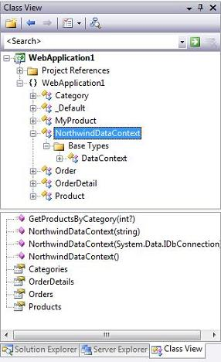

Hình 2. Mô hình LinQ to SQL trong visual studio

### các ví dụ linq to sql

Một khi đã mô hình hóa CSDL dùng trình thiết kế LINQ to SQL, chúng ta có thể dễ dàng viết các đoạn lệnh để làm việc với nó. Dưới đây là một vài ví dụ về các thao tác chung khi xử lý dữ liệu:

**1) Lấy các Product từ CSDL**

Đoạn lệnh dưới đây dùng cú pháp LINQ để lấy về một tập IEnumerable các đối tượng Product. Các sản phẩm được lấy ra phải thuộc phân loại:

*C#:*

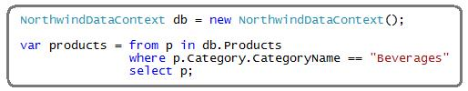

Hình 3 . Ví dụ câu lệnh LinQ to SQL

**2) Cập nhật một sản phẩm trong CSDL**

Đoạn lệnh dưới đây cho thấy cách lấy một sản phẩm, cập nhật lại giá tiền và lưu lại CSDL.

*C#:*

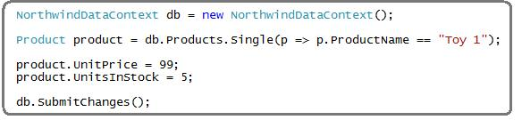

Hình 4. Ví dụ câu lệnh cập nhật dữ liệu trong visual studio

**3) Chèn thêm một phân loại mới và hai sản phẩm vào CSDL**

Đoạn mã dưới đây biểu diễn cách tạo một phân loại mới, và tạo hai sản phẩm mới và đưa chúng vào trong phân loại đã tạo. Cả ba sau đó sẽ được đưa vào cơ sở dữ liệu.

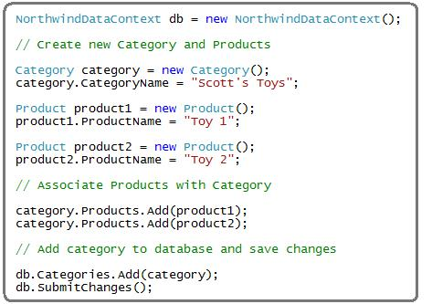

Hình 5. Chèn thêm sử dụng LinQ to SQL

**4) Xóa các sản phẩm**

Đoạn mã sau sẽ biểu diễn cách xóa tất cả các sản phẩm Toy khỏi CSDL:

*C#:*

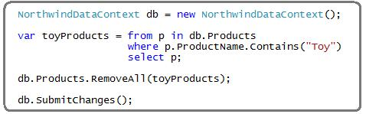

Hình 6. Ví dụ xóa trong LinQ to SQL

**5) Gọi một thủ tục**

Đoạn mã dưới đây biểu diễn cách lấy các thực thể Product mà không dùng cú pháp của LINQ, mà gọi đến thủ tục chúng ta đã thêm vào trước đây. Khi đã lấy về kết quả, có thể cập nhật, xóa và sau đó gọi db.SubmitChanges() để cập nhật các thay đổi trở lại CSDL.

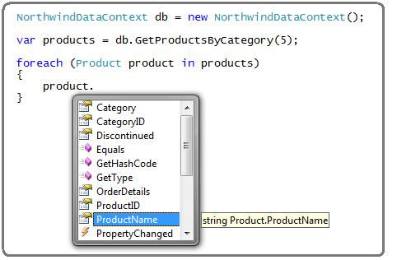

Hình 7. Gọi một thủ tục trong LinQ to SQL

**6) Lấy các sản phẩm và phân trang**

Đoạn mã dưới đây biểu diễn cách phân trang trên server như một phần của câu truy vấn LINQ. Bằng cách dùng các toán tử Skip() và Take().

*C#:*

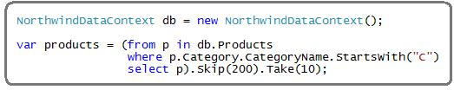

Hình 8. Ví dụ lấy sản phẩm có phân trang trong visual studio

### tổng kết

LINQ to SQL cung cấp một cách hay, rõ ràng để mô hình hóa lớp dữ liệu trong ứng dụng. Một khi đã định nghĩa mô hinh dữ liệu, có thể dễ dàng thực hiện các câu truy vấn cũng như cập nhật, xóa, sửa dữ liệu một cách hiệu quả.

## **Mô hình 3 lớp**

### Giới thiệu các thành phần của mô hình 3layer

Mô hình layer gồm có 3 layer:

* Layer GUI (Graphics User Interface)
* Layer Business Logic (Đây là layer để xử lý các dữ liệu, thông tin trước khi đưa lên giao diện hoặc đưa xuống dữ liệu.)
* Layer Data Access – Layer này sẽ nói chuyện Data.

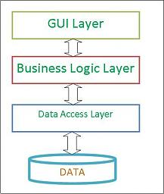

Hình 9. Mô hình 3 lớp

### GUI Layer.

* Đây là layer tạo lên giao diện cho người dùng, nó sẽ là nơi tiếp nhận và kết xuất ra kết quả của chương trình cho bạn.
* Nó có nhiệm vụ xử lý, kiểm tra các dữ liệu nhập vào (ví như ở TextBox này nó phải là số, số phải từ 1-9….).
* Nó tiếp nhận các Event của người dùng, kiểm tra dữ liệu được nhập vào, gửi yêu cầu xử lý xuống tầng kế tiếp.

### Business Logic Layer

* Đây là layer xử lý chính các dữ liệu trước khi được đưa lên hiển thị trên màn hình hoặc xử lý các dữ liệu trước khi lưu dữ liệu xuống cơ sở dữ liệu.
* Đây là nơi đê kiểm tra các yêu cầu nghiệp vụ, tính toán các yêu cầu nghiệp vụ.
* Tại đây các tính năng tính toán trong chương trình sẽ được thực thi. (Như tính lương theo một công thức.)

### Data Access Layer

* Layer này sẽ lo nhiệm vụ là đọc cơ sở dữ liệu lên, cập nhật cơ sở dữ liệu, update cơ sở dữ liệu.
* Nói chung là nó làm nhiệm vụ là nói chuyện phải trái với database.

# **Chương 2: Xây dựng chương trình quản lí bán xăng**



## **Thiết kế cơ sở dữ liệu**

Trong quá trình thực hiện và thu thập dữ liệu nhóm chúng tôi đã phân tích dữ liệu chúng tôi đã thiết được mô hình cơ sở dữ liệu khá hoàn chỉnh đảm bảo cho việc toàn vẹn dữ liệu.

### Xác định các bảng dữ liệu, các thuộc tính

Bảng BangThue (Bảng thuế) chứa các thông tin cơ bản về thuế nhập cũng như thếu bán chứa các trường sau: MaThue (Mã thuế), PhanTramTinh (Phần trăm tính), NgayCapNhat (Ngày cập nhật), LaThueHienTai (Là thuế hiện tại), LaMua (Là thuế mua). Trong đó MaThue là trường khóa chính bởi vì mỗi loại thuế sẽ có một mã thuế.

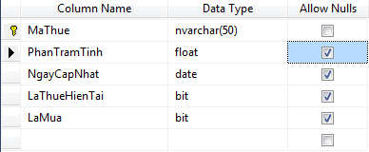

Hình 10. Bảng thuế

Bảng MatHang (Mặt hàng) chứa thông tin về mặt hàng bao gồm các trường dữ liệu như sau: MaMatHang (Mã mặt hàng), TenHang (Tên mặt hàng), DonViTinh (Đơn vị tính). Trong đó MaMatHang là trường khóa chính do mỗi mặt hàng sẽ có mã khác nhau.

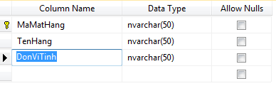

Hình 11. Bảng mặt hàng

Bảng DonGiaBan (Đơn giá bán) và DonGiaNhap chứa các thông tin về giá mặt hàng nhập về và giá mặt hàng bán bao gồm MaDonGia (Mã đơn giá), MaMatHang (Mã đơn hàng), Gia (Giá), NgayCapNhat (Ngày cập nhật), LaGiaHienTai (Là giá hiện tại) trong đó MaDonGia và MaMatHang là các trường khóa do mỗi đơn giá nhập và đơn giá bán có thể một hay nhiều đơn giá cho một mặt hàng. Trường giá là trường đa trị.

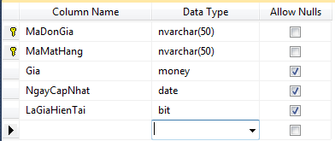

Hình 12. Bảng đơn giá bán

Bảng DonGiaBan chứa các thông tin hàng bán bao gồm các trường sau: SoHieu (Số hiệu), MaMatHang (Mã mặt hàng), Gia (Giá), MaThue (Mã thuế), ThanhTien (Thành tiền), Thue (Thuế), SoLuong (Số lượng), TongCong (Tổng cộng), NgayBan (Ngày bán). Trong đó SoHieu Là trường khóa chính.

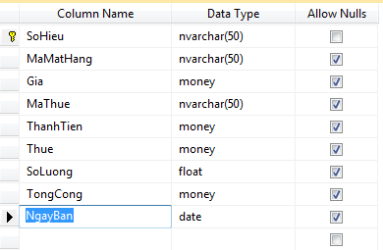

Hình 13. Bảng đơn giá nhập

Bảng DonGiaNhap chứa các thông tin hàng bán bao gồm các trường sau: SoHieu (Số hiệu), MaMatHang (Mã mặt hàng), Gia (Giá), MaThue (Mã thuế), ThanhTien (Thành tiền), Thue (Thuế), SoLuong (Số lượng), TongCong (Tổng cộng), NgayNhap (Ngày nhập). Trong đó SoHieu Là trường khóa chính.

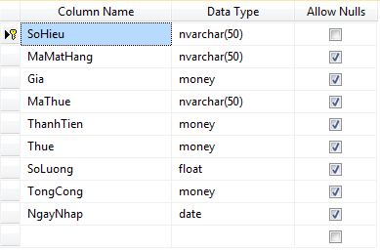

Hình 14. Bảng đơn giá nhập

Bảng BangKho (Bảng kho) chứa các thông tin về dữ liệu hàng hóa tồn dư và số lượng nhập và hàng bán chứa các trường Thang (Tháng), Nam (Năm), MaHang (Mã hàng), Ton (Hàng tồn), Ban (Hàng Bán), TonCu (Tồn tháng trước), trong đó Thang, Nam, MaMatHang là các trường khóa chính.

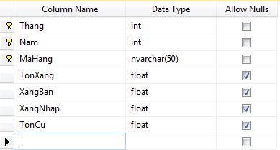

Hình 15. Bảng kho

### Sơ đồ liên kết cơ sở dữ liệu:

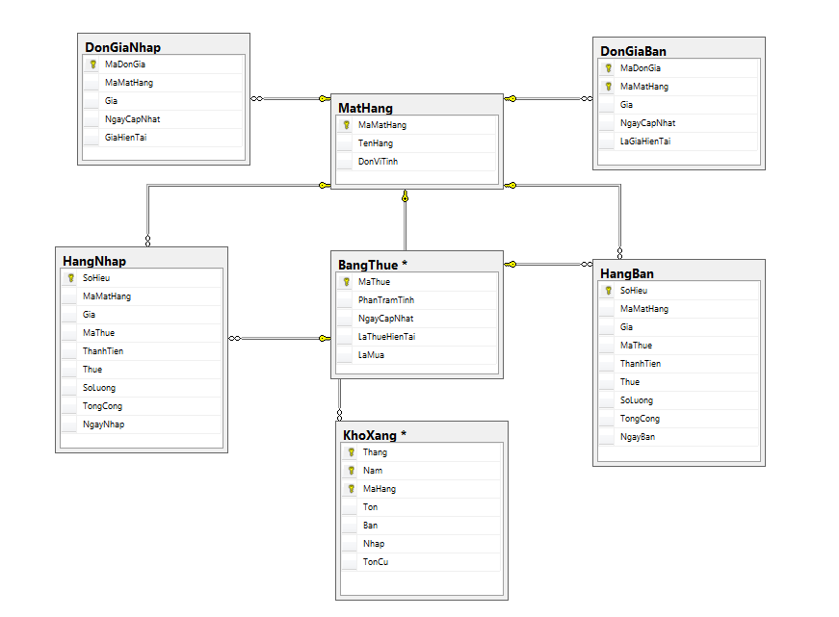

Hình 16. Mô hình liên kết

## **Thiết kế giao diện người dùng**

Giao diện người dùng bao gồm:

* Giao diện thuế.
* Giao diện mặt hàng.
* Giao diện đơn giá.
* Giao diện báo cáo:
  + Giao diện báo cáo hàng bán.
  + Giao diện báo cáo hàng nhập.
* Giao diện hàng nhập.
* Giao diện hàng bán.
* Giao diện kho.

### Giao diện thuế

Cho phép người dùng có thêm, sửa, xóa một thuế mới

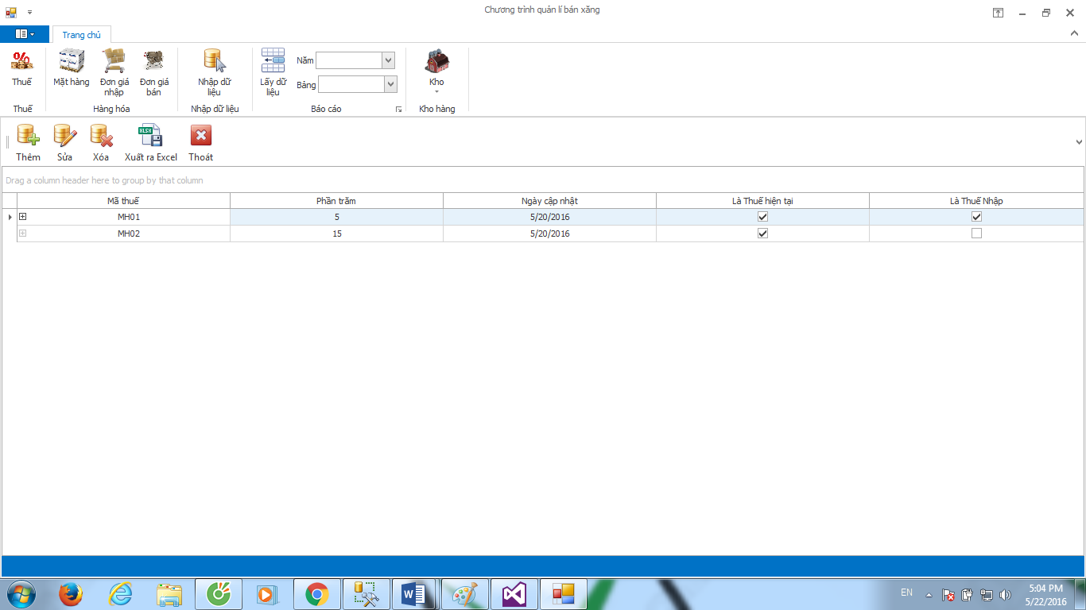

Hình 17. Giao diện thuế

### Giao diện mặt hàng

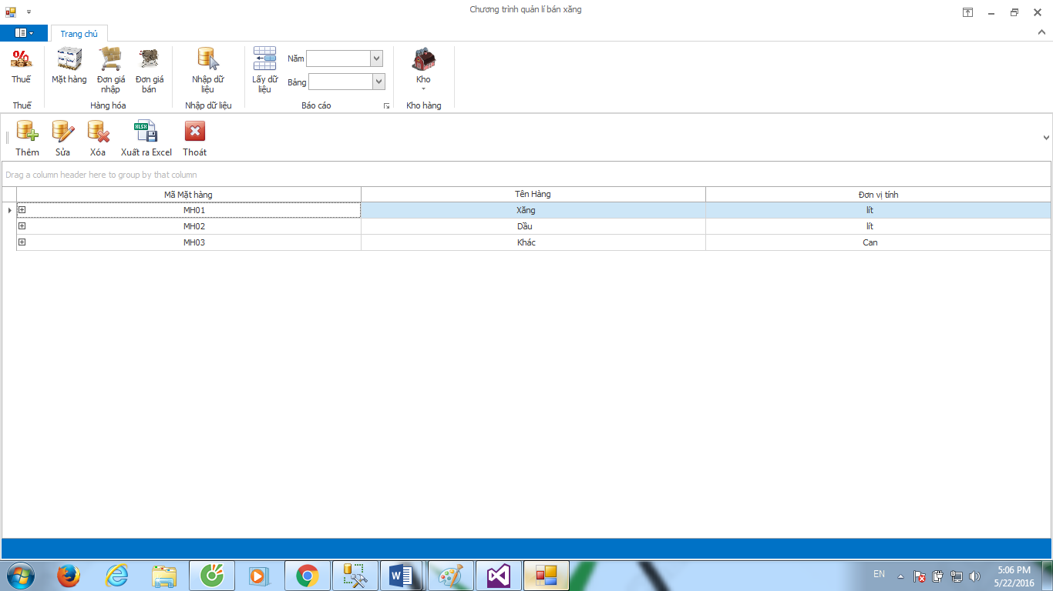

Hình 18. Giao diện mặt hàng

### Giao diện đơn giá nhập và đơn giá bán

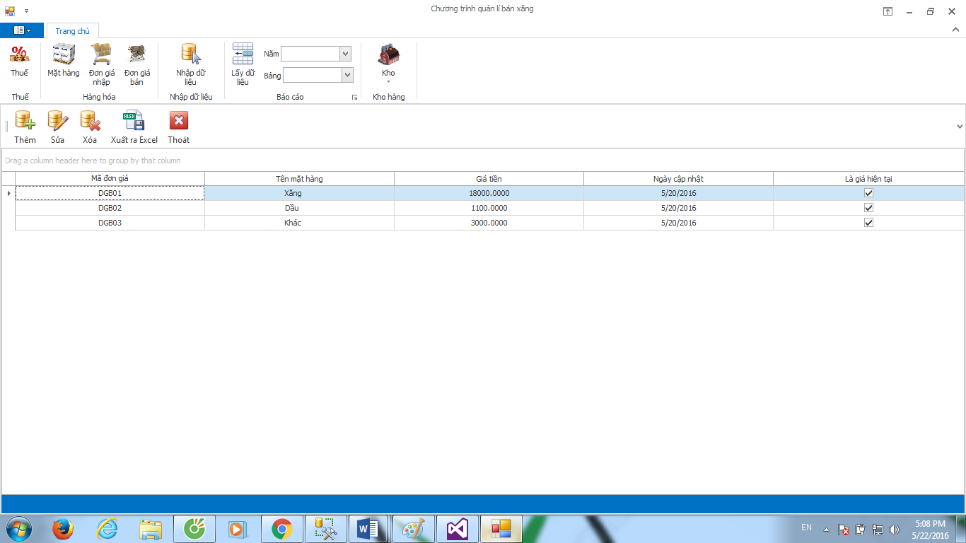

Hình 19. Giao diện đơn giá nhập và đơn giá bán

### Giao diện hàng nhập và hàng mua:

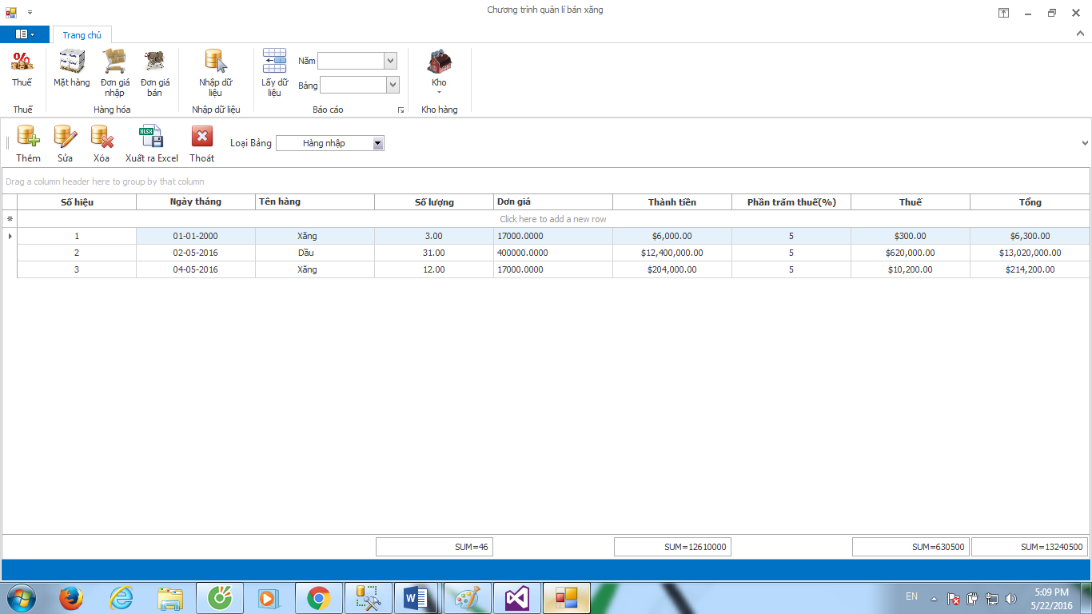

Hình 20. Giao diện hàng nhập và hàng mua

### Giao diện kho

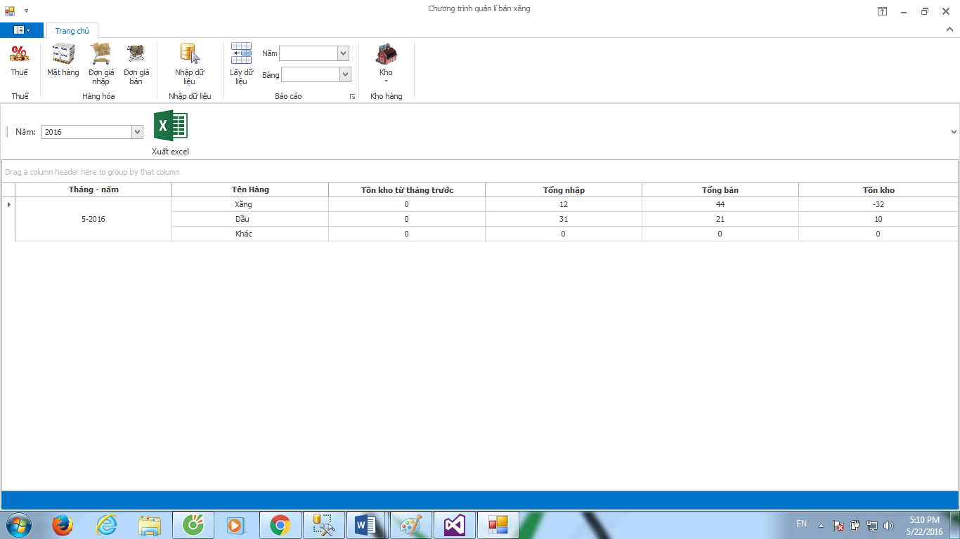

Hình 21. Giao diện kho

### Giao diện báo cáo

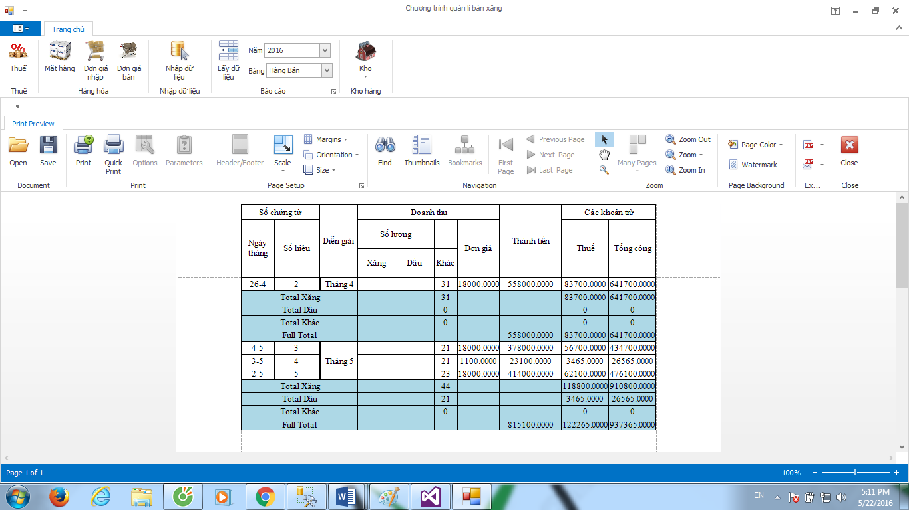

Hình 22. Giao diện báo cáo

# **Kết luận**

Trong thời gian thực hiện dề tài nhóm chúng em đã nghiên cứu thành công về xây dựng thành công dữ liệu và chương trình tuy còn sơ sài nhưng đã chạy thử và ứng dụng vào thực tiễn thành công.

# **Kiến nghị**

Tuy còn nhiều thiếu sót nhưng nhóm em nhưng nhóm em còn được phát triển thì nhóm em sẽ sây dựng một dữ liệu hoàn chỉnh hơn.

Chương trình tuy gần như hoàn chỉnh nhưng vẫn còn thiếu sót. Trong khoảng thời gian tới chương trình không chỉ áp dụng cho cây xăng có thể nhiều điểm bán hàng.